**BIO**

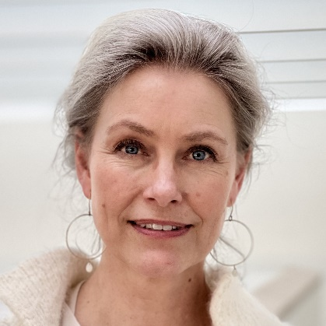**Barbara Doeleman-van Veldhoven** is oprichter en directeur van [BFC Compassionate Care & Mindful Medicine](https://ccmm.care/international/); een organisatie die professionals, teams en leiders binnen organisaties begeleidt bij het verstevigen van professional performance, versterken van samenwerking en effectief zijn met leiderschap. Aandachtige presentie en compassie liggen aan de basis van al het aanbod.

Nationaal en internationaal werkt Barbara samen met experts op het gebied van organisatiepsychologie en medisch leiderschap. Zij is een veelgevraagd spreker, trainer en procesbegeleider. Hoewel de wortels van haar dagelijks leven en werk Nederlands zijn, omvat haar werk internationale samenwerkingen met andere experts en wetenschappers in het veld.

LinkedIN: <https://www.linkedin.com/in/barbaradoelemanvanveldhoven/>

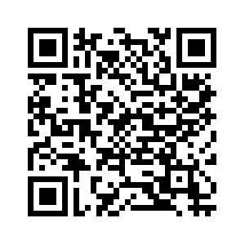

E-mail: [barbaradoeleman@ccmm.care](mailto:barbaradoeleman@ccmm.care)

Website: www.ccmm.care

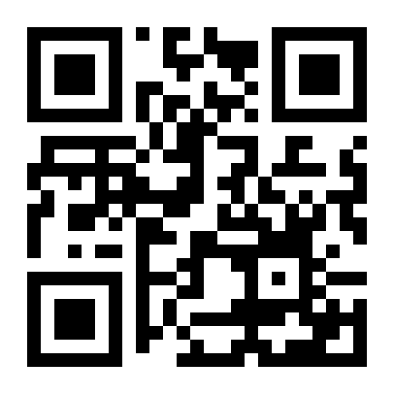

Boeken waar zij aan bij heeft gedragen zijn o.a.:

* **Authenthic Confidence** by Jacqui Brassey, Nick van Dam & Arjen van Witteloostuijn (Barbara coauthored Chapter on Mindfulness): <https://www.managementboek.nl/boek/9789462157910/authentic-confidence-jacqueline-brassey>
* **Handboek Leefstijlgeneeskunde** (2020 BSL) by Maaike de Vries and Tamara de Weijer (author Chapter on Mindfulness) : <https://www.bsl.nl/shop/handboek-leefstijlgeneeskunde-9789036827607?gclid=CjwKCAjwloynBhBbEiwAGY25dNIfKcwduB5ks3NzPoRAZ-9xFrNBxoeOJTQ_MmkKgS3_VR94TTVBYBoC978QAvD_BwE>
* **Best Version of Me** by professor Nick van Dam(author of chapter on mindfulness) <https://www.thebestversionofmebook.com/page/the_best_version_of_me>

Van haar hand en hart:

<https://ccmm.care/inspiratie-blog/>

Podcast over compassievol leiderschap in de zorg:

<https://ccmm.care/compassievol-leiderschap-in-de-zorg-podcast-voorzorg/>

Podcast over werkgeluk van dokters en de rol van mindfulness:

<https://ccmm.care/over-geluk-gesproken/>

**Voor medische setting**

**BIO**

**Barbara Doeleman-van Veldhoven** is oprichter en directeur van [BFC Compassionate Care & Mindful Medicine](https://ccmm.care/international/); een organisatie die professionals, teams en leiders binnen organisaties begeleidt bij het verstevigen van professional performance, versterken van samenwerking en effectief zijn met leiderschap. Aandachtige presentie en compassie liggen aan de basis van al het aanbod.

Nationaal en internationaal werkt Barbara samen met experts op het gebied van organisatiepsychologie en medisch leiderschap. Zij is een veelgevraagd spreker, trainer en procesbegeleider. Hoewel de wortels van haar dagelijks leven en werk Nederlands zijn, omvat haar werk internationale samenwerkingen met andere experts en wetenschappers in het veld.